**PROPOSAL**

**“ PERANCANG APLIKASIH KALENDER”**



**Dibuat Oleh :**

**Devi Ridmayana**

( 200250501018 )

FAKULTAS ILMU KOMPUTER

PROGRAM STUDI SISTEM INFORMASI

UNIVERSITAS TOMAKAKA MAMUJU

**BAB I**

**PENDAHULUAN**

* 1. **LATAR BELAKANG**

Kalender menjadi bagian yang penting dalam aktivitas keseharian, baik di lingkungan keluarga, perkantoran, perkuliahan dan lain sebagainya. Dengan keadaan demikian, maka hampir di setiap ruang kita dapat melihat kalender yang terpasang sepanjang waktu dalam satu tahun.

Berdasarkan pemikiran dan latar belakang masalah di atas, maka

Penulis tertarik untuk mengambil judul PERANCANG APLIKASI

KALENDER

* 1. **TUJUAN**

Tujuan dari pembuatan kalender 2021 universitas tomakaka mamuju adalah :

**1.2.1** Sebagai salah satu objek informasi, dan

**1.2.2** sebagai pengenalan, petunjuk dan informasi tetang dosen

dan mahasiswa universitas tomakaka mamuju

**BAB II**

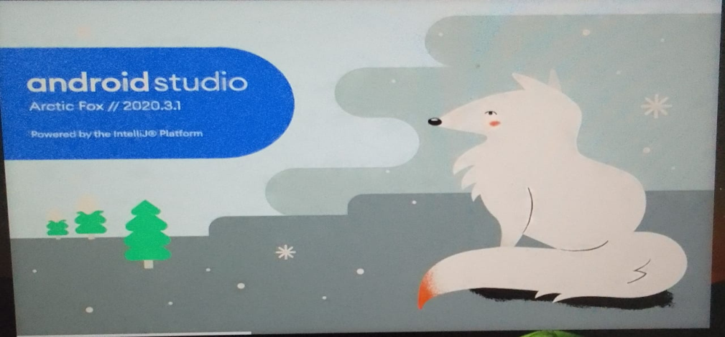

Gambar di atas merupakan tampilan awal dari ANDROID STUDIO

Manfaat :

Selain untuk membuat kalender beserta desainya, kita juga dapat memanfaatkanya untuk membuat aplikasih lain.

**BAB III**

* 1. **KESIMPULAN**

Dengan adanya tugas membuat kalender ini kita dapat memperoleh beberapa manfaat yang terkandung di antaranya :

* + 1. kita dapat mengetahui bagaimana proses pembuatan kalender
    2. kalender ini juga bermanfaat guna mengingtkan kepada setiap orang tentang hari, bulan atau bahkan tahun.

**BAB IV**

* 1. **PENUTUP**

Dengan mengucapkan rasa puji syukur alhamdulilah kehadirat ALLAH SWT atas berkahnya yang melimpah. Sehingga saya dapat menyelesaikan tugas perancang aplikasi kalender dengan penuh tanggung jawab, walaupun masih banyak kekurangn dan masih jauh dari tujuan yang di harapkan.

Dengan ini sayah mengharapkan saran beserta kritik yang bersifat membangun untuk meningkatkan kesempurnaannya proposal ini dan demi menambah pengetahuan sayah